UNIGREEN – THƯƠNG HIỆU TIÊU DÙNG CHUẨN QUỐC TẾ, GIẢI PHÁP AN TOÀN CHO GIA ĐÌNH VIỆT
Trong những năm gần đây, xu hướng tiêu dùng tại Việt Nam đang dần chuyển mình theo hướng "xanh – sạch – an toàn". Người tiêu dùng ngày càng quan tâm đến những sản phẩm có nguồn gốc rõ ràng, thành phần lành tính và thân thiện với môi trường. Đặc biệt, trong lĩnh vực chăm sóc gia đình – mà cụ thể là sản phẩm giặt giũ – sự lựa chọn không còn đơn thuần chỉ là giặt sạch, mà còn phải an toàn cho sức khỏe và thân thiện với thiên nhiên. Nắm bắt xu hướng này, thương hiệu Unigreen đã ra đời và nhanh chóng khẳng định vị thế trong ngành hàng tiêu dùng, đạt chuẩn quốc tế, được thiết kế riêng cho nhu cầu và thói quen sử dụng của người Việt.
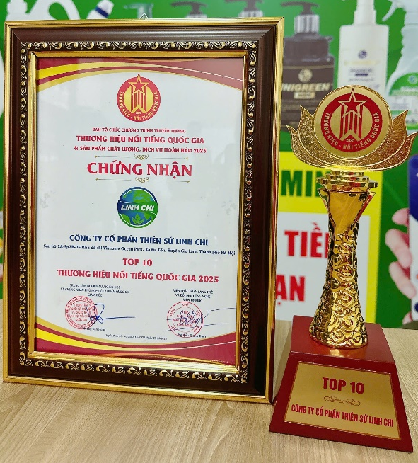
Thương hiệu Unigreen của Công ty Cổ phần Thiên Sứ Linh Chi là sản phẩm được sản xuất theo tiêu chuẩn công nghệ Nhận Bản và được cấp giấy chứng nhận tiêu chuẩn Nhật Bản JISK số 3371:2019 uy tín chất lượng.Ngoài ra UNIGREEN rất vinh dự được nhà nước trao chứng nhận lọt vào top 10 thương hiệu nổi tiếng Quốc Gia 2025. Đó là 1 niềm vinh dự vô cùng tuyệt vời của công ty trong thời gian vừa qua, cũng là động lực vô cùng to lớn để công ty luôn tiếp tục đưa nhưng sản phẩm với chất lượng tuyệt vời đến tận tay của người tiêu dùng.

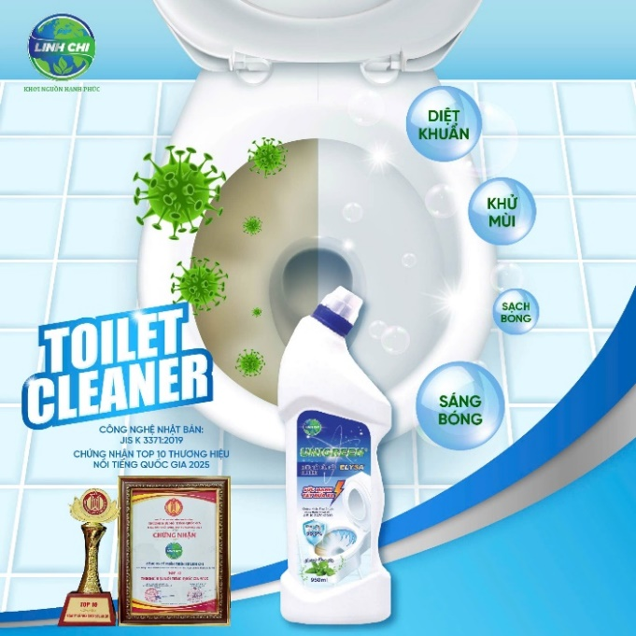
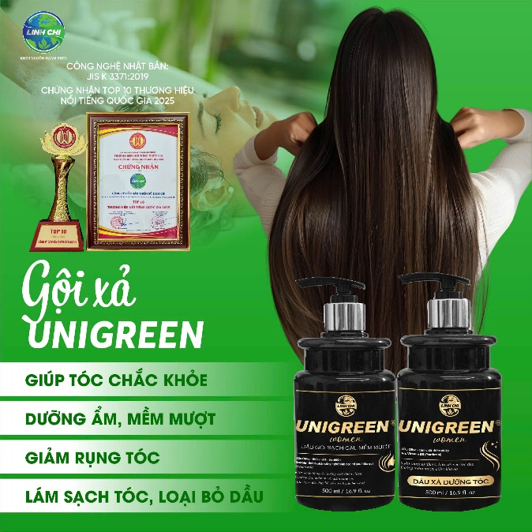
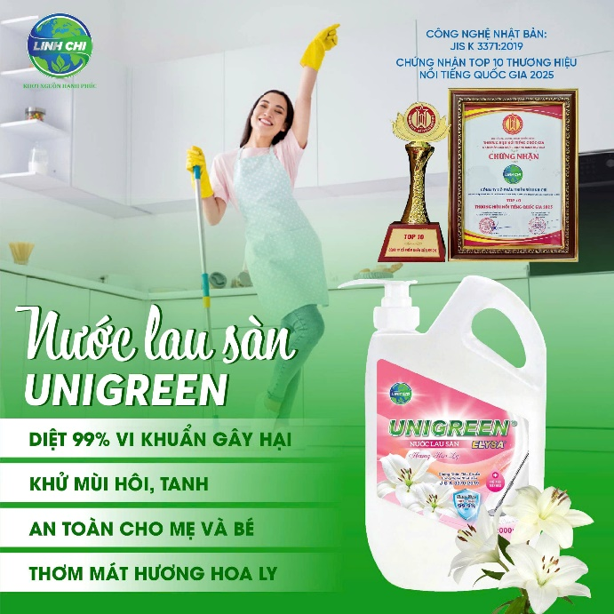
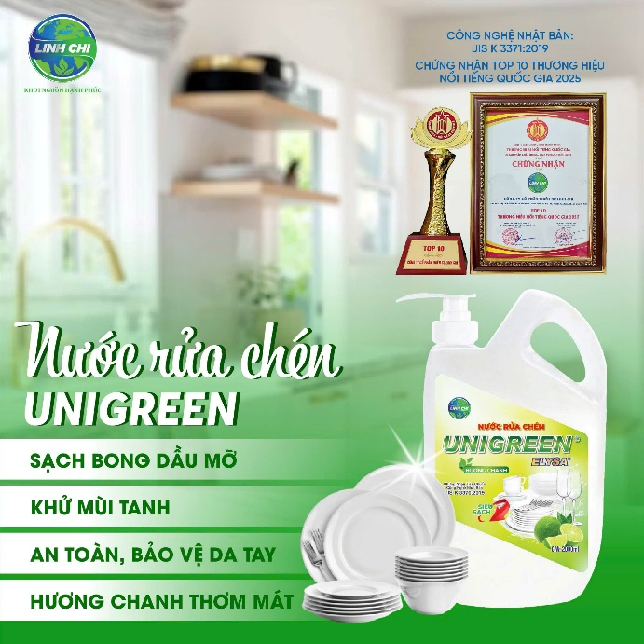
UNIGREEN là thương hiệu hàng tiêu dùng xanh – sạch – an toàn, được phát triển với sứ mệnh nâng tầm chất lượng cuộc sống gia đình Việt bằng những sản phẩm thân thiện với sức khỏe và môi trường. Khởi đầu từ dòng nước giặt đạt chuẩn quốc tế, UNIGREEN nhanh chóng mở rộng hệ sinh thái sản phẩm tiêu dùng đa dạng như: nước rửa bát không hóa chất độc hại, nước lau sàn kháng khuẩn dịu nhẹ, sữa tắm và dầu gội chiết xuất thiên nhiên, cùng các sản phẩm làm sạch chuyên dụng như tẩy đa năng, tẩy bồn cầu…

Mỗi sản phẩm UNIGREEN đều được nghiên cứu kỹ lưỡng, ứng dụng công nghệ tiên tiến, đảm bảo tiêu chí: an toàn cho người sử dụng – hiệu quả trong làm sạch – thân thiện với môi trường. Đặc biệt, các sản phẩm của UNIGREEN không chứa các chất gây kích ứng, phù hợp với cả gia đình có trẻ nhỏ và người có làn da nhạy cảm.
Với cam kết mang lại giải pháp tiêu dùng thông minh và bền vững, UNIGREEN không ngừng đổi mới, nâng cao chất lượng và mở rộng mạng lưới phân phối để mọi gia đình Việt đều có cơ hội tiếp cận những sản phẩm sạch – an toàn – đáng tin cậy mỗi ngày.
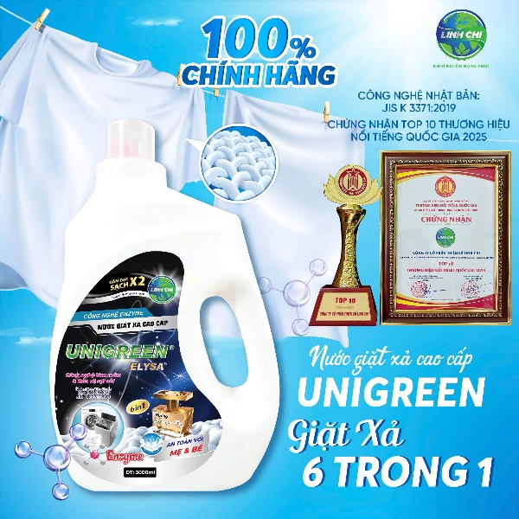
- Nước giặt công nghệ sinh học tiên tiến – Giặt sạch vượt trội
Không giống như các loại nước giặt thông thường sử dụng chất tẩy mạnh để xử lý vết bẩn, Unigreen ứng dụng công nghệ enzyme sinh học hiện đại giúp phân rã vết bẩn tự nhiên, loại bỏ hiệu quả các chất bẩn cứng đầu như dầu mỡ, vết bùn đất, mồ hôi... mà không làm tổn hại đến sợi vải. Đây là bước đột phá trong công nghệ giặt giũ an toàn, giúp quần áo sạch sâu từ bên trong mà vẫn giữ nguyên độ bền màu và mềm mại vốn có.
  - An toàn cho làn da – Dịu nhẹ cho mọi thành viên trong gia đình
Một trong những điểm nổi bật khiến Unigreen được các bà nội trợ đặc biệt tin tưởng là thành phần không chứa chất tẩy công nghiệp, không paraben, không chất tạo màu độc hại, và hoàn toàn không gây kích ứng da. Với độ pH cân bằng và chiết xuất từ thiên nhiên, Unigreen thích hợp để giặt quần áo cho trẻ sơ sinh, trẻ nhỏ và những người có làn da nhạy cảm. Đây cũng là yếu tố giúp Unigreen trở thành lựa chọn hàng đầu của các gia đình theo đuổi lối sống "an toàn – tự nhiên".
  - Hương thơm thanh mát, lưu hương bền lâu
Một điểm cộng khác khiến Unigreen chiếm trọn cảm tình của người tiêu dùng là mùi hương dịu nhẹ, tinh tế – không gắt, không gây cảm giác khó chịu như một số sản phẩm nước giặt hóa học trên thị trường. Hương thơm của Unigreen được chiết xuất từ tinh dầu tự nhiên, giúp quần áo sau khi giặt không chỉ sạch mà còn thơm mát, mang đến cảm giác thư giãn và dễ chịu suốt cả ngày.
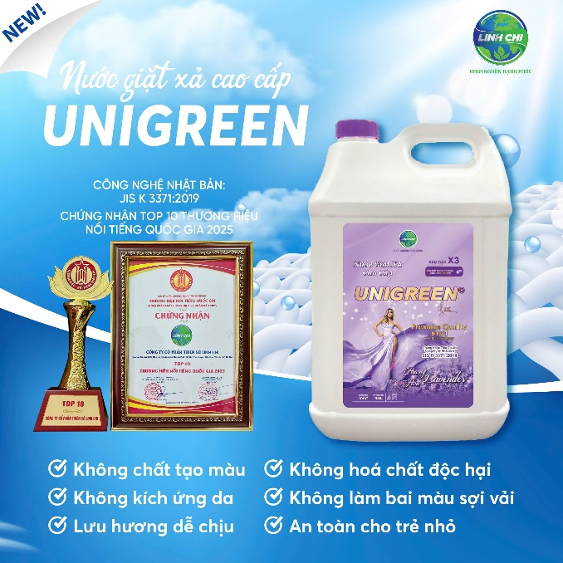
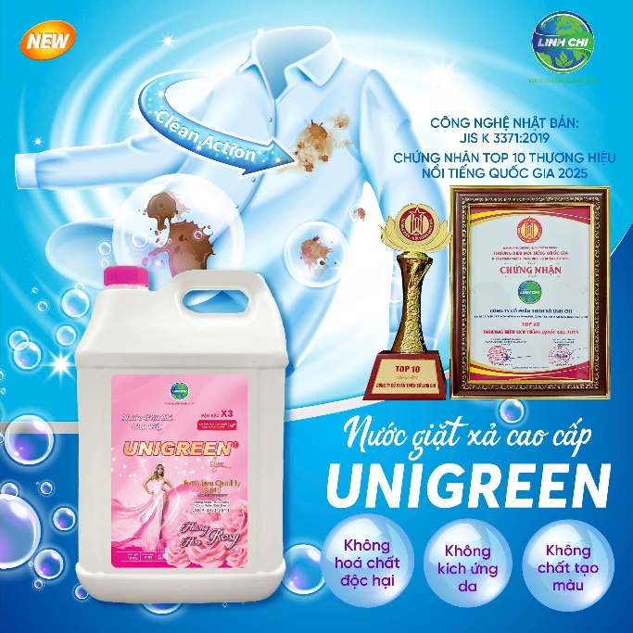
  - Tiết kiệm hơn – Hiệu quả hơn – Xanh hơn
Sản phẩm được thiết kế tối ưu khả năng tạo bọt nhẹ và dễ xả sạch, giúp giảm lượng nước cần sử dụng khi giặt, từ đó tiết kiệm chi phí và công sức cho người dùng. Đồng thời, Unigreen còn thể hiện rõ cam kết bảo vệ môi trường thông qua việc sử dụng bao bì thân thiện, dễ tái chế, giảm thiểu tối đa tác động tiêu cực đến hệ sinh thái.
- Nước rửa chén UNIGREEN – Sạch bong dầu mỡ, dịu nhẹ với da tay,
Nước rửa chén UNIGREEN là sản phẩm chăm sóc nhà bếp được nghiên cứu và phát triển với công thức đặc biệt, kết hợp giữa hiệu quả làm sạch vượt trội và cam kết bảo vệ sức khỏe người dùng lẫn môi trường sống. Đây là sự lựa chọn lý tưởng cho những gia đình hiện đại quan tâm đến chất lượng cuộc sống, an toàn thực phẩm và lối sống bền vững.
  - Hiệu quả làm sạch vượt trội – tiết kiệm hơn mỗi ngày
Công thức đậm đặc, khả năng tạo bọt ổn định và dễ dàng xả sạch với nước giúp bạn tiết kiệm cả nước rửa chén và thời gian. Chỉ với một lượng nhỏ, UNIGREEN có thể làm sạch nhiều bát đĩa, nồi chảo – kể cả với vết bẩn cứng đầu hoặc dầu mỡ lâu ngày – mà không để lại mùi hóa chất khó chịu. Bát đĩa sau khi rửa sạch sẽ, sáng bóng và không để lại dư lượng độc hại.
  - Hương thơm thiên nhiên dịu nhẹ
UNIGREEN mang đến hương thơm tươi mát từ tinh dầu tự nhiên như chanh sả, bạc hà hoặc cam quýt, không chỉ giúp khử mùi hiệu quả mà còn tạo cảm giác thư giãn, dễ chịu mỗi khi rửa chén.
- Sản phẩm Việt – Đẳng cấp quốc tế
Không chỉ là một thương hiệu sản phẩm trong nước, Unigreen được sản xuất trên dây chuyền công nghệ tiên tiến đạt chuẩn quốc tế, tuân thủ nghiêm ngặt các tiêu chí về an toàn, vệ sinh và kiểm soát chất lượng. Các thành phần của sản phẩm được nhập khẩu từ các quốc gia uy tín, kết hợp với quy trình nghiên cứu phù hợp với điều kiện khí hậu, nguồn nước và thói quen sử dụng của người Việt, tạo nên một sản phẩm hoàn thiện cả về chất và lượng. Xứng đáng là thương hiệu sản phẩm vươn tầm quốc tế.
- Lựa chọn của hàng triệu gia đình Việt hiện đại
Hệ sinh thái sản phẩm tiêu dùng của UNIGREEN không chỉ dừng lại ở 2 sản phẩm nước giặt và nước rửa chén mà còn có đa dạng các sản phẩm khác như: nước lau sàn kháng khuẩn dịu nhẹ, sữa tắm và dầu gội chiết xuất thiên nhiên, cùng các sản phẩm làm sạch chuyên dụng như tẩy đa năng, tẩy bồn cầu…. Tất cả các sản phẩm đều rất được người tiêu dùng sử dụng và lựa chọn là sản phẩm khôntg thể thiếu trong gia đình mình.
Chỉ sau một thời gian ngắn có mặt trên thị trường, Unigreen đã chiếm được lòng tin của hàng triệu hộ gia đình nhờ chất lượng vượt trội, mức giá hợp lý và triết lý phát triển bền vững. Đây không chỉ là 1 thương hiệu – mà còn là giải pháp chăm sóc gia đình toàn diện, đồng hành cùng các bà nội trợ hiện đại trong hành trình gìn giữ mái ấm sạch sẽ, an toàn và hạnh phúc.

Unigreen – Vì một cuộc sống sạch hơn, xanh hơn và khỏe mạnh hơn cho mọi gia đình Việt.

